МІНІСТЕРСТВО ОСВІТИ І НАУКИ УКРАЇНИ

Український державний університет імені Михайла Драгоманова

Факультет математики, інформатики та фізики

Кафедра інформаційних технологій та програмування

**Звіт**

з лабораторної роботи №6

«Графічний інтерфейс Python»

з дисципліни «Програмування»

Виконав:

студент ІІІ курсу групи 31І

Гладкович Я.В

Перевірила:

викладач Устименко О.Б.

Оцінка___________

Дата _____________

Київ - 2023

**Зміст**

Мета роботи 3

1 Постановка задачі 4

2 Основна частина 5

2.1 Опис вхідних та вихідних даних 5

2.1 Блок-схема 7

Висновки 10

Список літератури 12

Додатки 13

# Мета роботи

Мета лабораторної роботи – скласти програму мовою Python для вирішення завдання з теми «Графічний інтерфейс Python»

# 1 Постановка задачі

За допомогою бібліотеки tkinter створити тест з інформатики (тема: Кібербезпека) на 6 запитань, використовуючи різні типи віджетів (перемикачі, прапорці, спадне меню, поле введення, шкала тощо).

# 

# 2 Основна частина

## 2.1 Опис вхідних та вихідних даних

***Завдання №1***

Програма створює тест з інформатики на тему "Кібербезпека" за допомогою бібліотеки tkinter. Вона використовує різні типи віджетів, такі як написи, радіокнопки, перемикачі та інші, для створення інтерактивного інтерфейсу тестування. Основні етапи роботи програми:

**1. Створення головного вікна:**

root = tk.Tk()

root.title("Тест з кібербезпеки")

Тут створюється головне вікно програми з назвою "Тест з кібербезпеки".

**2. Створення питань:**

Кожне питання включає мітку (Label) для тексту питання та відповідні віджети (Radiobutton, Checkbutton, Entry тощо) для варіантів відповідей.

Наприклад, для першого питання:

question1_label = tk.Label(root, text="1. Що означає абревіатура VPN?")

question1_label.pack()

question1_options = [("Virtual Personal Network", "VPN1"),

("Virtual Private Network", "VPN2"),

("Very Personal Network", "VPN3")]

question1_answer = tk.StringVar()

for text, val in question1_options:

rb = tk.Radiobutton(root, text=text, variable=question1_answer, value=val)

rb.pack()

Тут створюється мітка для першого питання та радіокнопки для варіантів відповідей.

**3. Функція перевірки відповідей:**

def check_answers():

Функція `check_answers` перевіряє вибрані відповіді та виводить результат на екран.

**4. Кнопка для перевірки відповідей:**

check_button_total = tk.Button(root, text="Перевірити всі відповіді", command=check_answers)

check_button_total.pack()

Створюється кнопка, яка викликає функцію перевірки відповідей при кліку.

**5. Виведення результатів:**

result_label1 = tk.Label(root, text="")

result_label1.pack()

Створюються мітки для виведення результатів кожного окремого питання та загального результату.

**6. Запуск головного циклу обробника подій:**

root.mainloop()

Запускає головний цикл обробника подій, що дозволяє вікну відображати та обробляти події.

Основні віджети використані в програмі

* `Label`: Використовується для відображення текстових міток (назв запитань та результатів).
* `Radiobutton`: Використовується для створення радіокнопок для вибору відповіді.
* `OptionMenu`: Використовується для створення спадного меню для вибору одного варіанту відповіді.
* `Checkbutton`: Використовується для створення прапорців для вибору відповідей, які можуть бути правильними.
* `Entry`: Використовується для створення поля введення для введення користувачем тексту (відповідь на одне з питань).
* `Button`: Використовується для створення кнопки для перевірки відповідей.

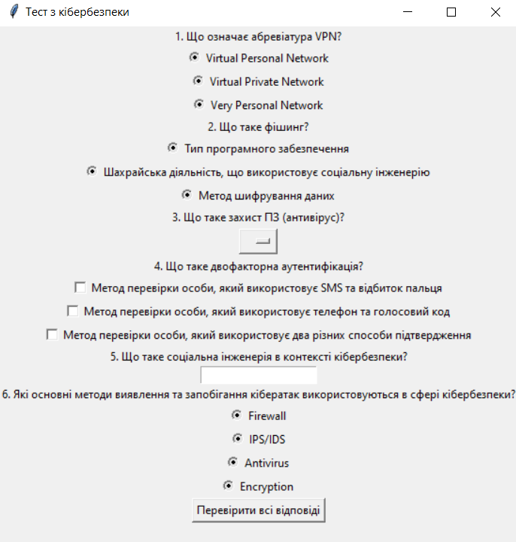

## 2.1 Блок-схема завдання №1

Початок

root = tk.Tk() root.title("Тест з кібербезпеки")

Кінець

print("Загальна сума:", total_sum)

def check_answers():

check_button_total = tk.Button(root, text="Перевірити всі відповіді", command=check_answers) check_button_total.pack()

question1_label = tk.Label(root, text="1. Що означає абревіатура VPN?") question1_label.pack() question1_options = [("Virtual Personal Network", "VPN1"), ("Virtual Private Network", "VPN2"), ("Very Personal Network", "VPN3")] question1_answer = tk.StringVar() for text, val in question1_options: rb = tk.Radiobutton(root, text=text, variable=question1_answer, value=val) rb.pack()

# 

# Висновки

У ході виконання даної лабораторної роботи було успішно розроблено графічний інтерфейс користувача за допомогою бібліотеки `tkinter` мови програмування Python. Головною метою було створення тесту з інформатики на тему "Кібербезпека" з використанням різноманітних віджетівУ процесі написання програми були використані такі елементи GUI, як `Label` для відображення запитань та результатів, `Radiobutton` для вибору відповідей, `OptionMenu` для створення спадних меню, `Checkbutton` для відзначення відповідей, `Entry` для введення текстових відповідей, та `Button` для запуску перевірки відповідей.Програма дозволяє користувачам взаємодіяти з тестом, обираючи відповіді на запитання та перевіряючи їх правильність. Виведення результатів на екран надає зручний спосіб для оцінки своїх знань з обраної теми.

В цілому, лабораторна робота надає практичний досвід створення графічних інтерфейсів у мові програмування Python за допомогою бібліотеки `tkinter`. Проект дозволяє легко адаптувати та розширювати GUI для інших тематик або завдань, що вимагають взаємодії з користувачем.

# Список літератури

https://github.com/YH31I/Lab06

# Додатки

Лістинги програм